Управление образования и молодежной политики администрация Городецкого района

муниципальное образовательное учреждение дополнительного образования детей

«Центр внешкольной работы «Ровесник» структурное подразделение «Дружба».

**Мастер-класс:**

***«Панно кофейное».***

проводила:

педагог дополнительного образования

Кузьмичева Ирина Геннадьевна

г. Заволжье

2015 г.

**Дата проведения 27 февраля 2015 года**

**Цель:** передача коллегам личного профессионального опыта.

**Задачи:**

* Создание условий для профессионального общения, самореализации творческого потенциала;
* ознакомление с историей возникновения сувениров;
* освоение технических условий и приемов выполнения панно молотым кофе с помощью техники аппликация;
* распространение педагогического опыта.

**План мастер-класса.**

**1. Вступление.**

-познакомить слушателей с темой занятия, его целью и задачами;

-краткое изложение его содержания;

-регистрация участников.

**2. Теоретическая часть.**

**«Есть вещи, которые стоят того, чтобы им хранили верность. Например, кофе. »**  
*Джон Голсуорси английский прозаик и драматург,*  
*лауреат Нобелевской премии по литературе*

Кофе… Ароматный и бодрящий… Без него просто невозможно представить себе начало нового дня!

Существует масса **интересных историй про кофе**, к числу коих относится и легенда о его открытии, которое произошло, как это часто бывает, абсолютно нежданно. Однажды эфиопский пастух заметил, что его козы особенно резвятся, поев кофейных бобов, которые являются ничем иным, как зёрнышком внутри ягоды ярко-красного цвета. Сама она достаточно вкусная, с привкусом, похожим на медовый или персиковый.

К числу **интересных историй про кофе** можно отнести тот факт, в древности арабские женщины могли добиться развода с мужем, лишь пожаловавшись, что тот не способен обеспечить её нужным объёмом кофе.

И, пожалуй, самым знаменательным фактом, венчающим **интересные истории про кофе**, можно считать то, что этот напиток является самым покупаемым товаром на мировом рынке, после нефти, конечно.

Кофе всегда был то на вершине популярности, то низвергался в пропасть проклятий – да-да, каких-то 500 лет назад кофе был официально проклят мусульманским духовенством как напиток, отвлекающий правоверных от молитв.

В Турции при султане Магомете IV поклонников кофе зашивали в мешок из-под кофейных зёрен и бросали в море.

В Европе кофе поначалу тоже встретили настороженно. Его даже называли «чёрной кровью турок» и «напитком из сажи»… Для того чтобы окончательно решить – быть или не быть заморскому чуду, в конце XVI в. римский Папа Клемент VIII приказал доставить ему кофе. Напиток пришёлся по вкусу, и вопрос был решён в пользу кофе.

В России кофе долгое время считался лекарством, а пропагандистом кофе стал, конечно же, Пётр I.

Сортов кофе всего три – арабика, бразильский и робуста – но в каждой стране (а их около 50!), да что там – на каждой плантации эти сорта разительно различаются. Каждый сорт кофе уникален, поэтому его название принято писать с заглавной буквы, как имя.

Например, самый дорогой в мире кофе производится на Суматре. Это единственный кофе, который не собирают, а подбирают… Маленькие зверьки, пальмовые циветты (лювак) – самые большие «кофеманы» в мире. Они едят самые спелые, самые лучшие ягоды кофе. Зёрна кофе, которые проходят через пищеварительную систему лювака, подвергаются воздействию ферментов (энзимов), в результате чего вкус кофе меняется. Работники собирают драгоценные какашки зверьков, очищают зёрна, и в результате получается очень дорогой сорт кофе Копи Лювак. За ним следует сорт Маунтин Блю (Синяя гора) из Ямайки, тоже недешёвый.

А любите ли вы кофе настолько сильно, чтобы захотеть наполнить кофейным ароматом весь дом?  
  
Зерна кофе – это не только бодрящий и вкусный напиток, это неиссякаемый источник фантазии для потрясающих кофейных поделок своими руками!  
  
Поделки из кофейных зерен сегодня являются модным интерьерным украшением. Кроме того, витающий в доме аромат кофе создает атмосферу тепла и уюта.  
  
Американская художница Карен Эланд прославилась тем, что использует этот чудесный напиток вместо красок. Её благоухающие кофейные картины вызывают восторг, как любителей живописи, так и любителей кофе.  
  
Далеко не каждый обладает талантом художника, но ведь для того, чтобы делать уютные и ароматные поделки из кофейных зерен это и не требуется. Немного фантазии и вы создадите оригинальную и неповторимую вещицу своими руками.

**2.1*Технологическая часть:***

Демонстрация изделий и элементов изделий изготовленных по данной технологии. (демонстрация изделий, выполненных с применением освещаемых в мастер-классе технологических приемов).

Ознакомление с оборудованием, инструментами и материалами, необходимыми для изготовления данного изделия:

- фоторамка,

- картонная заготовка-основание,

- плотная ткань бежевого цвета (мешковина, бортовка, лен) ,

- трафареты узоров (см.Приложение),

- клей ПВА, клей «Титан»,

- простой карандаш,

- молотый кофе;

- кисточка для клея.

Показ этапов выполнения изделия:

- обклеивание картонной заготовки-основания тканью;

- выбор трафарета рисунка;

- перевод трафарета на ткань;

- нанесение на рисунок клея ПВА;

- нанесение на клей ПВА молотого кофе.

**2.2*Методическая часть:***

Преподавание данной техники аппликации возможно использовать в учреждениях дополнительного образования детей без использования специального оборудования и благодаря доступности применяемого материала.

Изготовление данного изделия возможно использовать на занятиях с учащимися начальных классов. На изготовление сувенира отводится 4 часа, 2 занятия.

**3. Практическая часть.**

Педагоги подруководством педагога-мастера выполняли практическое задание из заранее подготовленных материалов. Присутствующие могли подобрать трафарет узора по своему вкусу и желанию. В работе руководствовались инструкционной картой.

**4. Обсуждение мастер-класса.**

**ПРИЛОЖЕНИЕ**

1. Образцы изделий из молотого кофе

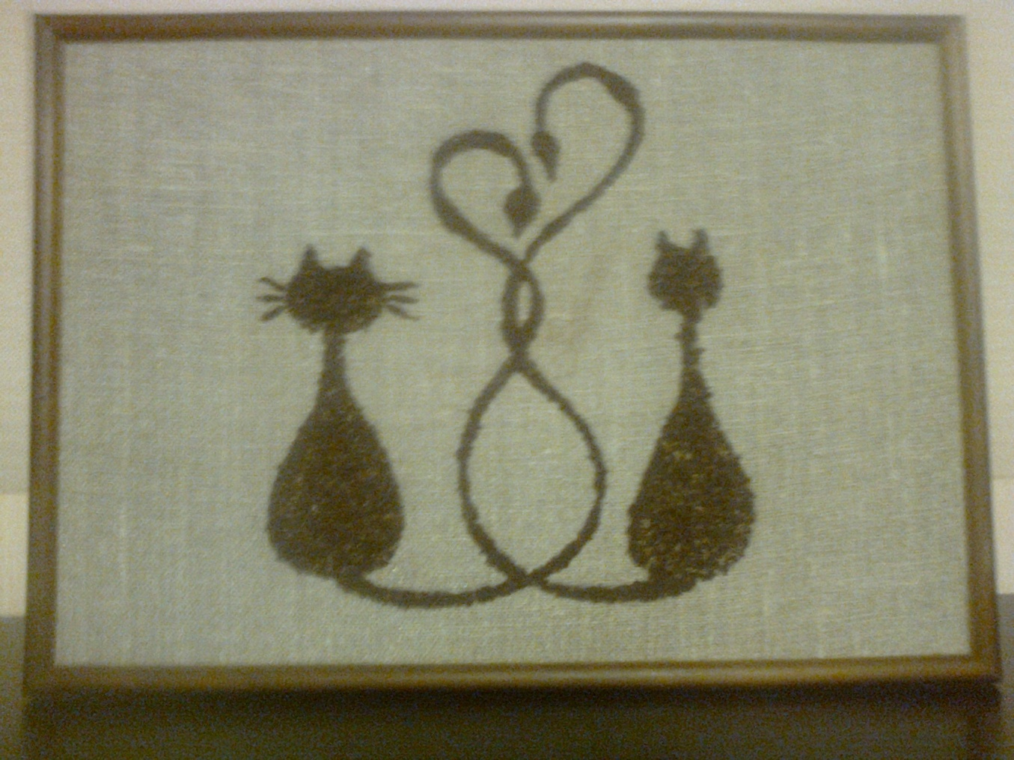

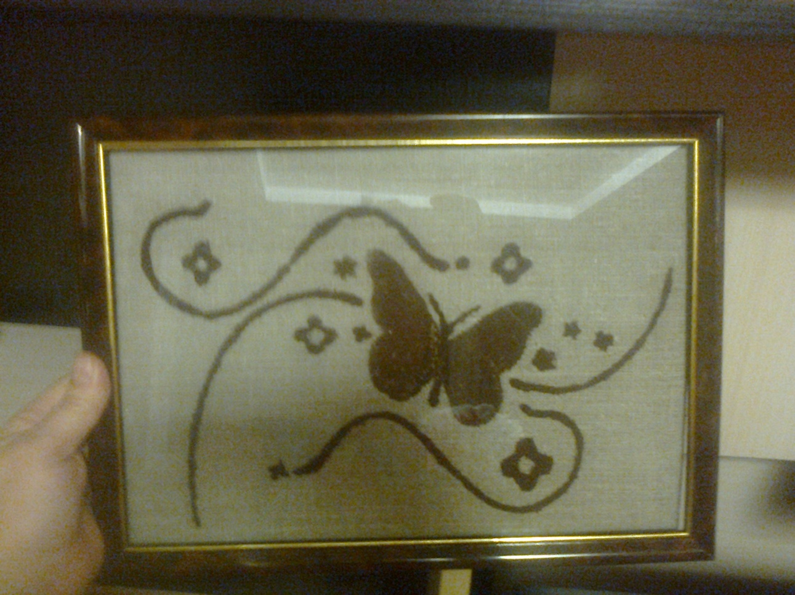

1. Трафареты узоров















